Strahinj 99, 4202 Naklo
Tel.: +386 4 277 21 00
E naslov: info@bc-naklo.si
www.bc-naklo.si
Naklo, 26. 1. 2026
Številka: 110-4/2026
_
Objavljamo prosto delovno mesto:

STROKOVNI DELAVEC VI – Koordinacija mednarodnih projektov in strokovno delo na mednarodnih projektih

za določen čas 12 mesecev, s polnim delovnim časom.
Pogoji za zasedbo delovnega mest:
- Stopnja izobrazbe: 6 (višja strokovna šola)
- Področje izobrazbe: Kmetijstvo
- Posebne zahteve: odlično znanje angleškega jezika, službene poti v tujino, sposobnost timskega dela, komunikativnost, nekonfliktnost, izpit B kategorije, dobra računalniška pismenost

Pisne prijave z dokazili o izpolnjevanju pogojev, potrdilo iz kazenske evidence, ki ga izdaja Ministrstvo za pravosodje (Sektor za izvrševanje kazenskih sankcij, naročite ga lahko tudi po elektronski pošti na naslovu: http://www.mp.gov.si) in potrdilo sodišča, da oseba ni v kazenskem postopku oz. zoper njo ni vložena pravnomočna obtožnica, ki ga izdaja sodišče na območju prijavljenega prebivališča, pošljite na e-mail: zaposlitev@bc-naklo.si.

Rok za prijavo kandidatov: 29. 1. 2026

Dr. Marijan Pogačnik
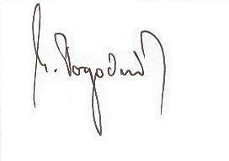
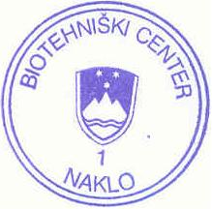
Direktor

